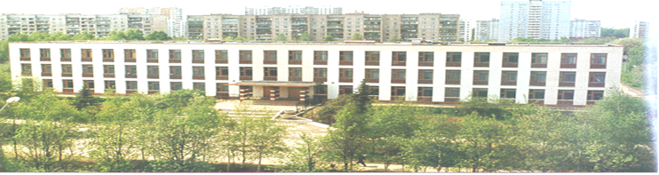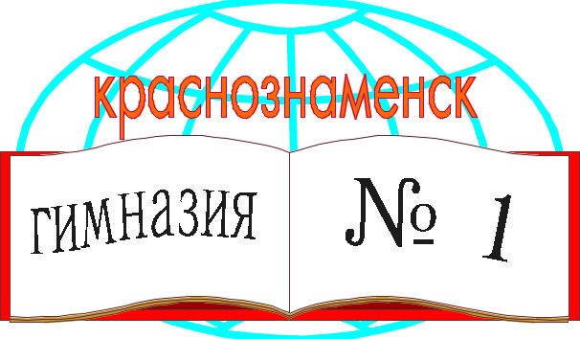
У каждого из нас
На свете есть места,
Куда приходим мы
На миг объединиться…
И. Тальков № 4 Февраль 2012

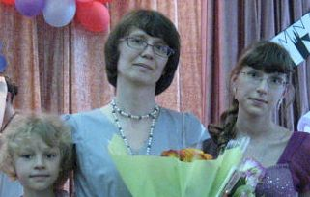

Мамина забота
Мама у каждого в жизни одна.
С ней не страшна никакая беда.
Мама поможет, подскажет, поймет
И, если трудно, на помощь придет.
Каждое утро, когда просыпаюсь,
Вижу ее и всегда улыбаюсь,
Хочется нежное что-то сказать,
Поцеловать и крепко обнять.
Из всех дней недели люблю я субботу -
Ведь маме не надо спешить на работу,
А значит пирог очень вкусный к обеду
Поддерживать будет с ней нашу беседу.
И говорим мы на разные темы,
Решаем серьезные, в общем, проблемы,
Планируем общие с нею дела,
Ведь главная наша забота – семья!!!
Петрова Дарина,
7 «В» класс

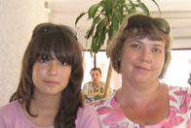
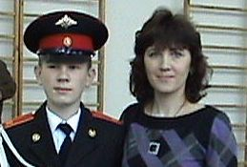

8 МАРТА
Идет весна, и пусть не жарко,
Но вместе с ней, как лета тень, -
Приходит к нам 8 марта –
Международный женский день.
Он праздник ласки, красоты,
Любви, надежды и мечты.
Своих коллег я поздравляю
И быть прекраснее весны
От всей души желаю!
Федосов В.Н.

23 февраля – День защитников Отечества, день людей, кто защищал и защищает нашу Родину. Спасибо Вам, мужчины, что мы видим мирное небо над головой, слышим прекрасное пение птиц.
Мальчики, Вы будущие наши защитники. Растите сильными, умными, добрыми и любите свою страну!
Мужчины, с праздником вас,
с Днем защитника Отечества!
Михина Соня,
6 «В» класс

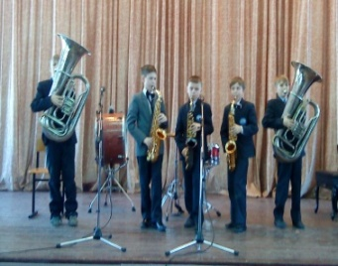  27 января в нашей  гимназии  состоялся отчетный  концерт духовых  инструментов.  В нем принимали участие и самые юные музыканты, наши первоклассники.  Ребята показывали, чему научились за полгода. И надо сказать, научились многому. Старательно и трепетно выводили они первые свои мелодии под аккомпанемент фортепиано. Затем радовали своим мастерством ученики 2,3,4 классов. Слышались звуки блок-флейт, саксофонов, тромбонов. Ребята выступали сольно и коллективно. Был джаз и классика, звучали и современные мелодии. А завершали концерт ребята из младшего оркестра. Их выступление отличалось высоким профессионализмом.  Можно было проследить, чего достигают ребята в своем творчестве, из года в год занимаясь музыкой. Хочется поблагодарить всех педагогов музыкального образования, кто, не жалея сил, обучает способных детей звукам музыки. Низкий Вам поклон!  Уроки без мороки  В 6 «В» итоговый урок литературы по творчеству А.П. Чехова прошел в форме инсценировки. Практика показала, что ребятам очень нравится этот вид работы. Они с удовольствием перевоплощаются в героев рассказов Чехова А.П. и со знанием дела подбирают костюмы.  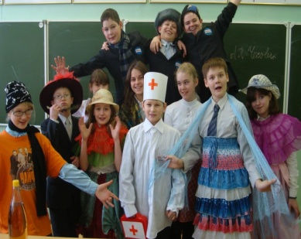 | Пред вами громада - русский язык!  Н.В. Гоголь  С 11 по 20 января в гимназии №1 прошла декада русского языка и литературы, которая была посвящена творчеству К.И. Чуковского, К.Г. Паустовского и В. Распутина.  Ребята старшего и среднего звена подготовили интересные газеты об этих великих людях, посвятивших свою жизнь литературе.  В 5-6 классах впервые прошли грамматические забеги, цель которых - показать удивительный мир сказок К.И. Чуковского, их мудрость и красоту. Место проведения - спортзал гимназии. Веселье, шум, игра, знания, возможность «поболеть» за своих – все это сделало мероприятие интересным и увлекательным.  В 7-8 классах была организована викторина по творчеству К.Г. Паустовского. Ученики должны были проявить свою эрудицию, чтобы выполнить задания, и справились с этим на «отлично»!  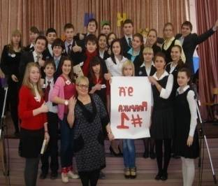9 классы ожидало не менее интересное мероприятие. Это  филологический КВН.  Чего тут только не было!  Живые картинки,  инсценировки известных  авторов и реклама  «Русский язык для  иностранцев». Ребята  показывали высокие знания по русскому языку и литературе. Примечательно и то, что зрители были тоже задействованы. Пока команды готовились к конкурсам, болельщики, отвечая на вопросы, зарабатывали очки для «своих». В атмосфере смеха, веселья и знаний завершился КВН. А победа досталась 9 «А» классу. Они стали лучшими!  10-11 классы в связи с 75-летием В.Распутина посмотрели и обсудили фильм «Живи и помни». Нравственные проблемы этого фильма глубоко затронули души ребят.
С 6 по 11 февраля 2012 года в гимназии №1 была проведена декада иностранных языков, в ней принимали участие ребята с 3 по 11 классы.
Ежегодно в гимназии проходит Фонетический конкурс, который объединяет любителей английского языка, расширяет кругозор, заставляет проявлять свои фонетические данные и артистические способности. Ученики с удовольствием прочитали любимые произведения зарубежной классики.
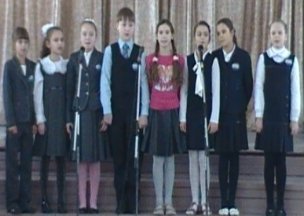 В рамках недели английского языка среди учащихся 5-10 классов был
проведен конкурс стихотворного перевода, цель которого - развивать
творческие способности и воспитывать устойчивый интерес к изучению языка. В В этом году лучшими стали Гашникова К., Хрипкова А., Мамзер Д., Диордиева В.
Завьялова Н.В.
Ответственный редактор: Круглова Е.С.
Верстка: Есакова М.А.

